学位与研究生教育管理信息系统
（同等学力研究生）
一、系统登录方式
- 登录网址：http://210.30.128.94/login.html
- 用户名：学号
- 密码：Jz学号&
首次登录需要修改，请同学们自行保存好系统登录密码。
二、完善个人基本信息
- 上传照片要求：与全国同等学力人员申请硕士学位管理工作信息平台中资格审核通过照片一致，照片格式为“.jpg”，大小：20K以内。完善个人可填字段，保存。
- 查看导师步骤
例如查找内科学导师：
（1）点击页面上端“学位”
（2）点击左侧“师生双选”——>点击“查看全部导师”
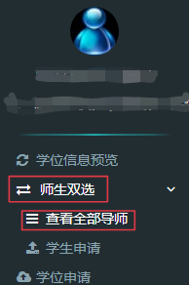
（3）点击“招生专业”的“选择”按钮
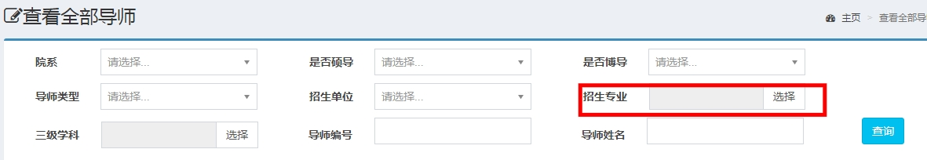
（4）弹出页面“二级学科名称”中输入“内科学”---->点击“查询”——>点击左侧R——>点击“添加”——>“已选学科名称”出现添加的专业名称，点击“提交”
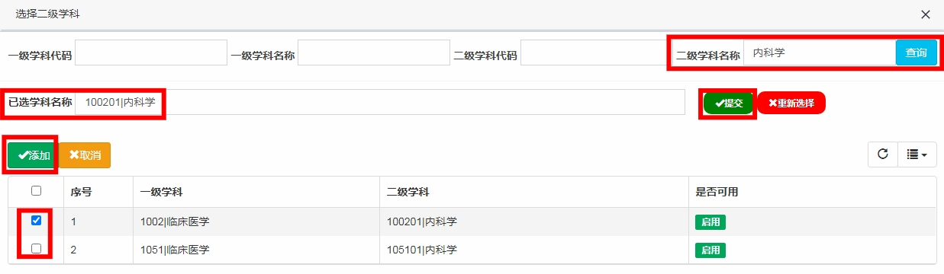
（5）进入上一页面，点击“查询”。
